traltb@fe.edu.vn

**Bài 1: Cấu hình  
Test Automation với selenium và junit 5**

**Bước 1: Tạo mới project java Maven,**

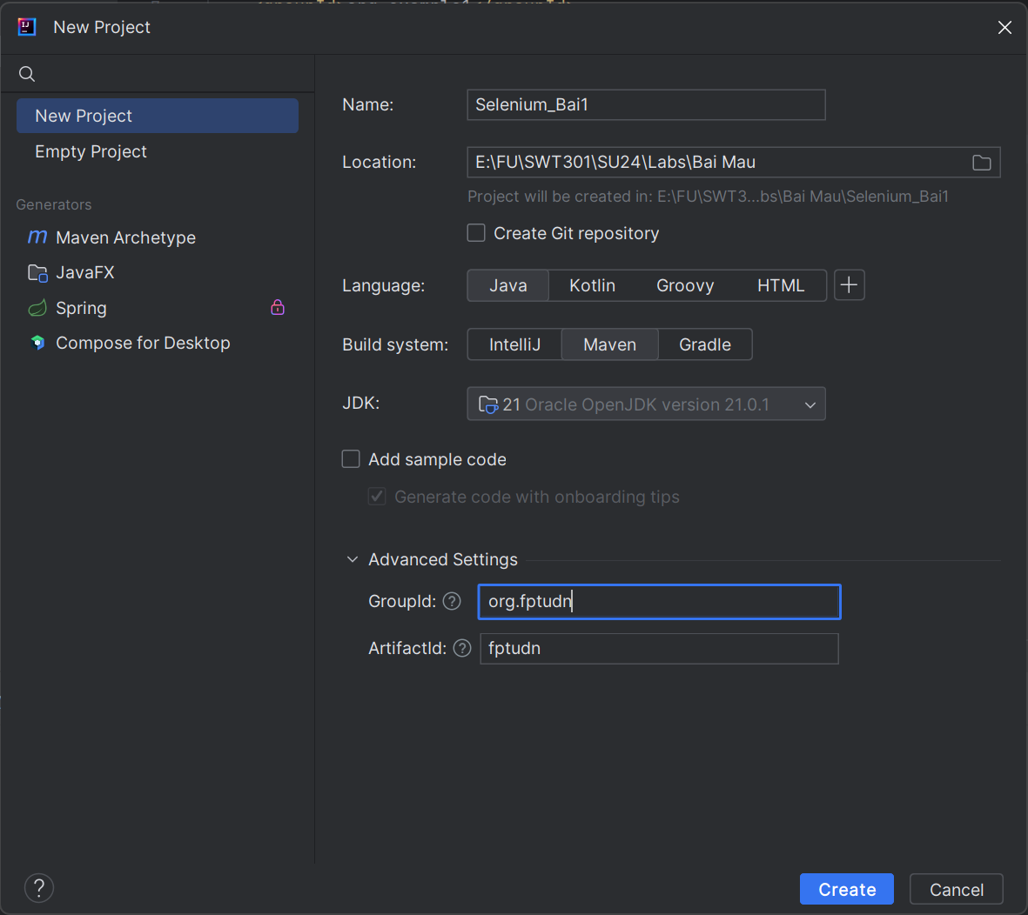

**Bước 2**: Cấu hình file pom.xml để chạy junit:

Cấu hình như sau:

<?xml version="1.0" encoding="UTF-8"?>  
<project xmlns="http://maven.apache.org/POM/4.0.0"  
 xmlns:xsi="http://www.w3.org/2001/XMLSchema-instance"  
 xsi:schemaLocation="http://maven.apache.org/POM/4.0.0 http://maven.apache.org/xsd/maven-4.0.0.xsd">  
 <modelVersion>4.0.0</modelVersion>  
  
 <groupId>org.fptudn</groupId>  
 <artifactId>fptudn</artifactId>  
 <version>1.0-SNAPSHOT</version>  
  
 <properties>  
 <maven.compiler.source>21</maven.compiler.source>  
 <maven.compiler.target>21</maven.compiler.target>  
 <project.build.sourceEncoding>UTF-8</project.build.sourceEncoding>  
 <junit.jupiter.version>5.9.1</junit.jupiter.version>  
 </properties>  
  
 <dependencies>  
 <dependency>  
 <groupId>org.junit.jupiter</groupId>  
 <artifactId>junit-jupiter-engine</artifactId>  
 <version>${junit.jupiter.version}</version>  
 <scope>test</scope>  
 </dependency>  
 <dependency>  
 <groupId>org.junit.jupiter</groupId>  
 <artifactId>junit-jupiter-api</artifactId>  
 <version>${junit.jupiter.version}</version>  
 <scope>test</scope>  
 </dependency>  
 <dependency>  
 <groupId>org.junit.jupiter</groupId>  
 <artifactId>junit-jupiter-params</artifactId>  
 <version>${junit.jupiter.version}</version>  
 <scope>test</scope>  
 </dependency>  
 </dependencies>  
  
 <build>  
 <plugins>  
 <plugin>  
 <groupId>org.apache.maven.plugins</groupId>  
 <artifactId>maven-compiler-plugin</artifactId>  
 <version>3.8.1</version>  
 <configuration>  
 <source>${maven.compiler.source}</source>  
 <target>${maven.compiler.target}</target>  
 </configuration>  
 </plugin>  
 <plugin>  
 <groupId>org.apache.maven.plugins</groupId>  
 <artifactId>maven-surefire-plugin</artifactId>  
 <version>2.22.2</version>  
 </plugin>  
 </plugins>  
 </build>  
  
  
</project>

**Bước 3: Cấu hình selenium**

* Tìm dependency của selenim-chrome-driver

Vào link này, chọn phiên bản mới nhất

<https://mvnrepository.com/artifact/org.seleniumhq.selenium/selenium-chrome-driver>

<dependency>

<groupId>org.seleniumhq.selenium</groupId>

<artifactId>selenium-java</artifactId>

<version>4.22.0</version>

</dependency>

Copy dán vào thẻ dependency trong file pom.xml

* Tìm dependency của WebDriverManager, chọn phiên bản mới nhất ở link này

<https://mvnrepository.com/artifact/io.github.bonigarcia/webdrivermanager>

Copy dán vào thẻ dependency trong file pom.xml

<!-- WebDriverManager Dependency -->  
<dependency>  
 <groupId>io.github.bonigarcia</groupId>  
 <artifactId>webdrivermanager</artifactId>  
 <version>5.9.1</version>  
</dependency>

* Load Maven.

Các dependencies đã được cập nhật

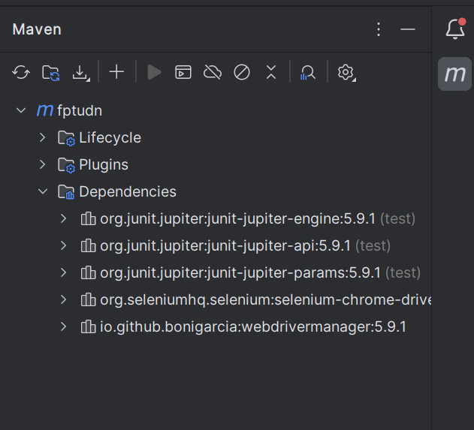

**Bước 4: Test thử chương trình**

Tại thư mục src/test/java, thêm mới 1 lớp tên SeleniumTest.java

Gõ code sau:

import io.github.bonigarcia.wdm.WebDriverManager;  
import org.junit.jupiter.api.AfterEach;  
import org.junit.jupiter.api.BeforeEach;  
import org.junit.jupiter.api.Test;  
import org.openqa.selenium.WebDriver;  
import org.openqa.selenium.chrome.ChromeDriver;  
  
import static org.junit.jupiter.api.Assertions.assertEquals;  
  
public class SeleniumTest {  
 private WebDriver driver;  
  
 @BeforeEach  
 public void setUp() {  
 // Set up ChromeDriver using WebDriverManager  
 WebDriverManager.chromedriver().setup();  
 driver = new ChromeDriver();  
 }  
  
 @Test  
 public void testGoogleSearch() {  
 // Open Google  
 driver.get("https://www.google.com");  
  
 // Verify the title  
 String title = driver.getTitle();  
 assertEquals("Google", title);  
 }  
  
 @AfterEach  
 public void tearDown() {  
 // Close the browser  
 if (driver != null) {  
 driver.quit();  
 }  
 }  
}

Một số lưu ý:

* **Dependencies:** Cần phải import các dependency để chạy Selenium, JUnit 5, và WebDriverManager.
* **WebDriverManager:** Thư viện để chạy trên trình duyệt:
  + Nếu muốn chạy test trên Firefox thì cần chỉnh sửa: WebDriverManager.firefoxdriver().setup();
* **Annotations:** Sử dụng @BeforeEach để thiết kế WebDriver chạy trước mỗi test case, và @AfterEach để clean up sau mỗi test case.